Spaanse tortilla met serranoham en champignons
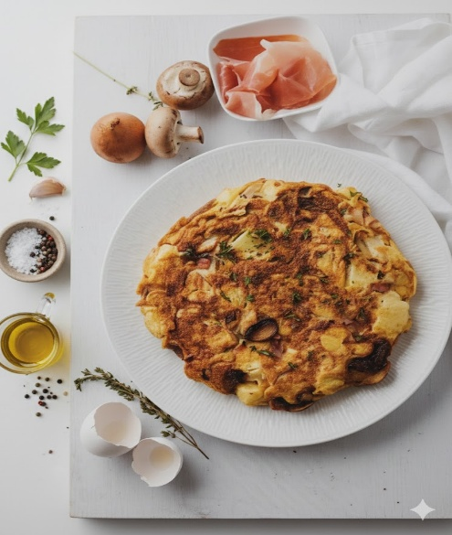
Ingrediënten:
- 3 aardappelen
- 1 ui
- 2 teentjes look
- 80 g champignons
- 2 el olijfolie
- Peper en zout naar smaak
- 3 sneetjes serranoham
- 3 eieren
Bereiding:
- Schil de aardappelen en snijd deze in stukjes. Kook ze vervolgens tot ze gaar zijn. Snijd daarna alle groenten fijn.
- Giet de aardappelen af, snijd ze in stukjes en bak ze in 1 el olijfolie in een pan tot ze een korstje hebben.
- Leg de aardappelen even opzij en bak vervolgens de ui samen met de champignons en de look tot ze gaar zijn. Kruid al wat af met peper en zout.
- Snijd ondertussen de serranoham fijn.
- Klop dan de eieren los en voeg al wat peper en zout toe aan het mengsel.
- Voeg de gebakken ui en champignons, de aardappelen en de serranoham bij het eieren mengsel en meng alles goed door elkaar.
- Kruid goed af.
- Giet het mengsel in een antiaanbakpan met wat olijfolie. Bak de tortilla 10 minuten op een laag vuur.
- Schud even met de pan, plaats een bord op de pan en draai de tortilla om zodat deze op het bord komt te liggen.
- Bak ze vervolgens aan de andere kant voor 4 minuten.

